Република Србија
Републички завод за статистику
 | ISSN 0353-9555
САОПШТЕЊЕ  број 294 • год. LVIII, 21.10.2008. | СР40
Статистички регистри, стандарди и катастар | СРБ 294 СР40 211008

Привредни субјекти у Републици Србији
– Стање 30.09. 2008. –

Број привредних субјеката у Републици Србији
Облик организовања | Укупно | Према закону о предузећима |  | Регистровани у АПР
 |  | из 1989. године | из 1996. године | Свега | пререгист-ровани | новорегис-  тровани
Укупно | 337066 | 1884 | 624 | 334558 | 196169 | 138389
Страна представништва | 1583 | - | - | 1583 | 3 | 1580
Огранци страних правних лица | 152 | - | - | 152 | 1 | 151
Ортачка друштва | 4670 | - | 28 | 4642 | 4219 | 423
Командитна друштва | 745 | 1 | 5 | 739 | 689 | 50
Акционарска друштва | 3814 | 72 | 7 | 3735 | 3610 | 125
Друштва са ограниченом одговорношћу | 95879 | 841 | 181 | 94857 | 55383 | 39474
Приватна предузећа | 1186 | 904 | - | 282 | 282 | -
Друштвена предузећа | 1794 | 14 | 13 | 1767 | 1767 | -
Јавна предузећа | 841 | 1 | 9 | 831 | 751 | 80
Банке и друге финансијске организације | 36 | - | 2 | 34 | 33 | 1
Берза и берзански посредници | 55 | - | - | 55 | 35 | 20
Акционарска друштва за осигурање | 18 | - | 2 | 16 | 12 | 4
Предузетници | 218144 | - | 88 | 218056 | 122231 | 95825
Пословна удружења | 293 | - | 117 | 176 | 174 | 2
Задруге | 6975 | 14 | 5 | 6956 | 6311 | 645
Остали облици организовања | 881 | 37 | 167 | 677 | 668 | 9

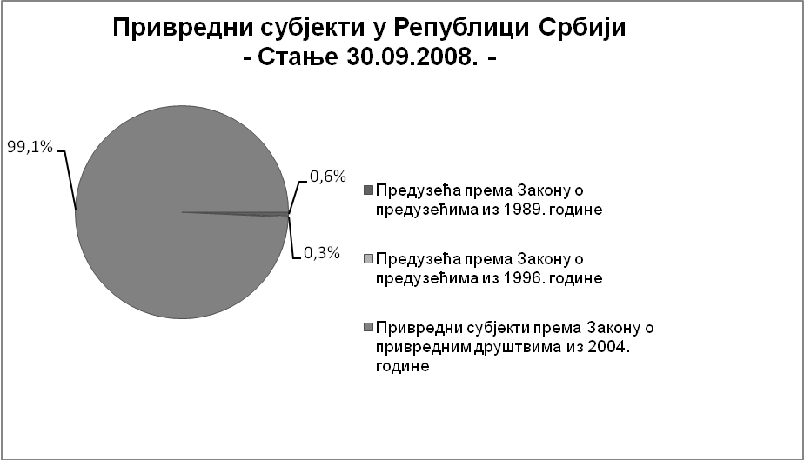

Напомене уз објављене податке

У табели је приказан број привредних субјеката у Републици Србији, по облицима организовања (правној форми), са стањем на дан 30.09.2008. године, који је при томе разграничен у односу на законе којима је током периода после 1988. године регулисан поступак регистрације привредних субјеката: Закон о предузећима („Службени лист СФРЈ“, бр. 77/88, 40/89, 46/90 и 61/90), Закон о предузећима („Службени лист СРЈ“, бр. 29/96), Закон о привредним друштвима („Службени гласник РС“, бр. 125/04) и Закон о регистрацији привредних субјеката („Службени гласник РС“, бр. 55/04,61/05).
Подаци о броју пререгистрованих и новооснованих привредних субјеката после 01.01.2005. године преузети су од Агенције за привредне регистре (АПР).

Укупан број јединица разврставања приказан је у саопштењима СР10П и СР20.

Издаје и штампа: Републички завод за статистику Србије, Београд, Милана Ракића 5
Tелефон: 2412-922 (централа) ● Tелефакс: 2411- 260 ● www.stat.gov.rs
Одговара: др Драган Вукмировић, директор
Tираж: 200 ● Периодика излажења: квартална

